CUENTOS

EL PAÍS SIN PUNTA

Juanito Pierdedía era un gran viajero. Viaja que te viaja, llegó una vez a un pueblo en que las esquinas de las casas eran redondas y los techos no terminaban en punta, sino en una suave curva. A lo largo de la calle corría un seto de rosas, y a Juanito se le ocurrió ponerse una en el ojal. Mientras cortaba la rosa estaba muy atento para no pincharse con las espinas, pero en seguida se dio cuenta de que las espinas no pinchaban; no tenían punta y parecían de goma, y hacían cosquillas en la mano.-Vaya, vaya -dijo Juanito en voz alta.

De detrás del seto apareció sonriente un guardia municipal. -¿No sabe que está prohibido cortar rosas?- Lo siento, no había pensado en ello.- Entonces pagará sólo media multa - dijo el guardia, que con aquella sonrisa bien habría podido ser el hombrecillo de mantequilla que condujo a Pinocho al País de los Tontos. Juanito observó que el guardia escribía la multa con un lápiz sin punta, y le dijo sin querer:- Disculpe, ¿me deja ver su espada?- ¡Cómo no! -dijo el guardia. Y, naturalmente, tampoco la espada tenía punta.- ¿Pero qué clase de país es éste? - preguntó Juanito.- Es el País sin punta - respondió el guardia, con tanta amabilidad que sus palabras deberían escribirse todas en letra mayúscula. - ¿Y cómo hacen los clavos?- Los suprimimos hace tiempo; sólo utilizamos goma de pegar.

Y ahora, por favor, deme dos bofetadas. Juanito abrió la boca asombrado, como si hubiera tenido que tragarse un pastel entero.- Por favor, no quiero terminar en la cárcel por ultraje a la autoridad. Si acaso, las dos bofetadas tendría que recibirlas yo, no darlas.- Pero aquí se hace de esta manera - le explicó amablemente el guardia-. Por una multa entera, cuatro bofetadas, por media multa, sólo dos.- ¿Al guardia?- Al guardia.- Pero esto no es justo; es terrible.- Claro que no es justo, claro que es terrible - dijo el guardia -. Es algo tan odioso que la gente, para no verse obligada a abofetear a unos pobrecillos inocentes, se mira muy mucho antes de hacer algo contra la ley. Vamos, deme las dos bofetadas, y otra vez vaya con más cuidado.- Pero yo no le quiero dar ni siquiera un soplido en la mejilla; en lugar de las bofetadas le haré una caricia.- Siendo así - concluyó el guardia-, tendré que acompañarle hasta la frontera.

Y Juanito, humilladísimo fue obligado a abandonar el País sin punta. Pero todavía hoy sueña con poder regresar allí algún día, para vivir del modo más cortés, en una bonita casa con un techo sin punta.

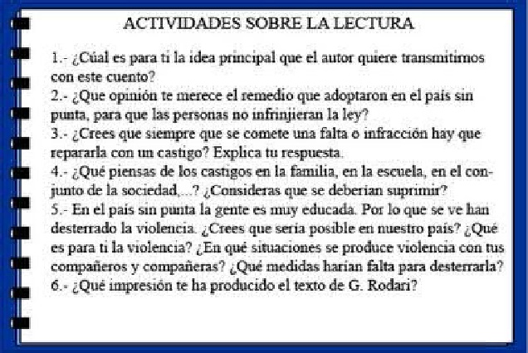

EL CASCO DEL PRÍNCIPE

Hace miles de años hubo en Asia dos príncipes enemigos que constantemente se amenazaban aprovechando el menor pretexto. Uno de ellos decidió declarar la guerra y ordenó a los habitantes de su nación que se prepararan para luchar. El otro príncipe aceptó el desafío. Sin embargo, como habían pasado más de quince años desde la última batalla, no recordaba dónde estaban guardadas su armadura y su ropa de combate. Cuando faltaba un día para el enfrentamiento pidió a su madre que le llevara su casco. La señora regresó con las manos vacías. — ¿Por qué no lo trajiste?— Le reclamó. —No pude cargarlo, pesa mucho —contestó ella. —Yo mismo iré por él. —No, por favor no lo toques —pidió la madre mientras le impedía el paso. — ¿Cómo piensas que puedo ir a la guerra sin casco? —preguntó él.

—Mira hijo, dentro de tu casco, que estaba en el patio trasero, una paloma hizo su nido, y dentro de él hay tres pequeñas crías. Las palomas son las aves de la paz: nunca hacen daño a nadie. Todos los días su madre les trae de comer lo que encuentra. ¿Cómo puedo destruir su nido? Cuando vea que quiero tomar el casco, la madre se irá volando y dejará llorando a los polluelos. Eso traerá desgracias a nuestro país... El príncipe no quería discutir con su madre y se presentó al combate sin casco. Al verlo, su enemigo quedó sorprendido. — ¿Cómo se te ocurre combatir así? —Mi madre halló que en el casco viven una paloma y sus polluelos. No quisimos hacerles daño. El otro príncipe no podía creer lo que escuchaba y pidió a uno de sus hombres que comprobara si la historia era cierta.

—Pues sí. Dentro del casco hay tres palomas muy pequeñas con su madre. Se me hace que apenas rompieron el cascarón —confirmó el enviado. Entonces el príncipe le tendió la mano a su enemigo. —Hagamos la paz para siempre. Le propuso. Tu madre no quiso destruir el nido de la paloma y sus polluelos, ¿cómo podemos querer tú y yo destruir los hogares de miles de personas?

